**Conozcamos sobre la**

**Ingeniería en Sistemas**

Elaborado por: Ana María Garzón Giraldo

[anam.garzon@udea.edu.co](mailto:anam.garzon@udea.edu.co)

Marzo 17 de 2021

**Resumen**

En este artículo se conocerán algunas razones de porque la ingeniera en sistemas tiene como objetivo estudiar y comprender la realidad, con el propósito de implementar u optimizar sistemas complejos. Es decir, la aplicación de las tecnologías que cada día van evolucionando a los sistemas y así avanzar en los estudios de la ingeniería, todo se articula buscando un bienestar social.

Es una carrera que tiene varias ramas o diversos campos que se especializan en un esfuerzo de equipo, formando un proceso de desarrollo centrado. Este artículo les va a facilitar a los futuros ingenieros que pasa en cada línea de esta ingeniera y cual les puede llamar más la atención.

**Palabras clave:**

* Tecnologías.
* Sistemas.
* Ingeniería.
* Software.
* Programación.

**Abstract**

In this article, we will learn about some reasons why systems engineering aims to study and understand reality, with the purpose of implementing or optimizing complex systems. That is to say, the application of the technologies that every day are evolving to the systems and thus advance in the engineering studies, everything is articulated looking for a social welfare.

It is a career that has several branches or different fields that specialize in a team effort, forming a focused development process. This article will make it easier for future engineers to see what happens in each line of this engineering and which one can draw their attention the most.

1. **Introducción**

El presente artículo es una breve descripción sobre lo que es la ingeniera en sistemas, para que aquellos futuros ingenieros tengan una base sobre todo los aprendizajes que pueden adquirir en su proceso de formación. Algunas ideas son extraídas del libro “Teoría General de Sistemas: Un enfoque hacía la ingeniería de sistemas”.

La Ingeniería de Sistemas tiene, como campo de estudio, cualquier sistema existente, es la aplicación de las ciencias matemáticas y físicas para desarrollar sistemas que utilicen económicamente los materiales y la naturaleza para el beneficio de la sociedad, pensando en las necesidades actuales de la población.

Esta ingeniería es muy diferente a las demás, en esta a diferencia de las demás no se construyen productos tangibles, por el contrario, tratan con sistemas abstractos con ayuda de las metodologías de la ciencia de sistemas para diseñar y entregar los productos que son la realización de esos sistemas.

1. **Contenido:**
   1. **Líneas de la ingeniería:**

La ingeniería en sistemas tiene varios campos, ramas o líneas de estudio que quien empiece a estudiar sobre ella deberá ir pensando o decidiendo cuál será su rumbo, algunas de esas áreas son: base de datos, telecomunicaciones, gerencia de proyectos, desarrollo de software, producción de videojuegos, programación entre otras.

A nivel personal todos los campos son importantes que los ingenieros tengan algunos conocimientos sobre ellos, pero tengo más inclinación por el desarrollo de software, ya que como docente de básica primaria y teniendo en cuenta la importancia y la prioridad que actualmente tienen los espacios virtuales en la educación, me gustaría crear plataformas que permitan brindar espacios de aprendizaje-enseñanza de calidad.

* 1. **Impacto social:**

El desarrollo del software a futuro estará en otro nivel utilizando la inteligencia artificial, esto permitirá que los ingenieros trabajen de forma más rápida y creativa.

Quien desee ser un desarrollador de software debe estar seguro que su perfil aporta gran valor en el desarrollo de los productos y servicios en los que trabaja, por ende, debe ser: emprendedor y creativo, ser experto en algoritmos, paradigmas y fundamentos del desarrollo de software, tener altos conocimientos tecnológicos y contar capacidad para dirigir y gestionar equipos.

Este programa hace cuatro aportes fundamentales a la sociedad, que son:

* Impulsar el avance tecnológico.
* Identificar fallas en tecnologías existentes y corregirlas.
* Optimizar la actividad empresarial.
* Colaborar con el desarrollo de la humanidad.

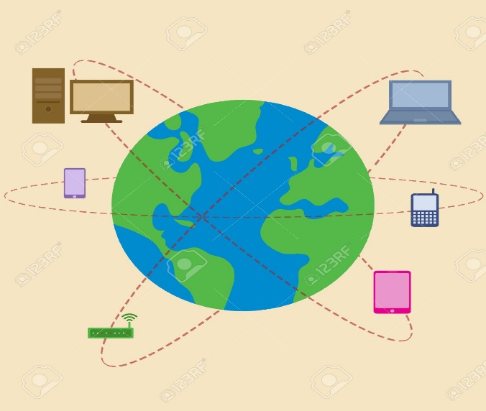

* 1. **Habilidades y competencias:**

En el capítulo 8, el cual habla sobre la Formación del Ingeniero mencionan que todos los estudiantes que aspiran a ser ingenieros deben de cumplir las siguientes habilidades:

* Habilidad para pensar con imaginación y visión.
* Habilidad para entender principios científicos y aplicar métodos analíticos al estudio de los fenómenos naturales.
* Habilidad para concebir, organizar, y llevar hasta el final investigaciones experimentales apropiadas.
* Habilidad para sintetizar y diseñar.
* Disposición para trabajar en el campo o en las plantas fabriles, según el caso.
* Disposición para estudiar continuamente.

Como estudiante, poseo las siguientes habilidades:

* Habilidades informáticas.
* Habilidades de comunicación interpersonal.
* Habilidad para planificar proyectos.
* Soy creativa.
* Paciencia y capacidad de concentración.
* Habilidad para analizar y sintetizar información.

Pero para ejercer esta labor también es importante tener competencias, que son las capacidades de desarrollar algo. Seguidamente mencionaré algunas competencias que tengo pero que en mi ciclo de formación retroalimentaré, ellas son:

* Aptitudes matemáticas.
* Aptitudes para el liderazgo.
* Aptitudes para la comunicación verbal y escrita.
* Capacidad para trabajar en equipo.
* Capacidades organizativas.
* Creativo.
  1. **Falencias y competencias a desarrollar:**

Como se está iniciando un proceso de formación hay aspectos que se deben mejorar o que en el momento la persona no cuente con ellas y las deba desarrollar.

Analizando una variedad de competencias, puedo deducir que debo trabajar en el desarrollo de las siguientes:

* Aptitudes para la gestión de proyectos.
* Poseer amplios conocimientos de ingeniería.
* La habilidad de comprender diagramas y dibujos técnicos.
* Poseer amplios conocimientos de ingeniería.
* La habilidad de comprender diagramas y dibujos técnicos.
  1. **Ruta de formación:**

La Ruta de formación es un proyecto o conjunto de proyectos que, desarrollados por el mismo Aprendiz en distintos tiempos, ambientes y con diversos recursos o materiales de formación, permiten cumplir con los resultados de aprendizaje definidos para el programa de formación y por tanto el desarrollo integral de las competencias asociadas a dicho programa.



En el momento no he creado proyectos, como estrategias tengo un cronograma de prioridades de actividades, aprovechamiento del tiempo, investigar conceptos que no conozco, buscar ayuda de un experto en determinados temas y repasar.

1. **Conclusiones:**

Analizando lo tratado en éste artículo, se puede concluir la importancia de la ingeniera en sistemas para la evolución social, también la responsabilidad que tienen los ingenieros y quienes se están preparando al desarrollar dicha profesión.

Constantemente, se destaca las habilidades y competencias que debe asumir un ingeniero en sistemas para cumplir con un perfil que tiene mucha responsabilidad.

1. **Referencias:**

[1] Dougglas Hurtado Carmona. Teoría General de Sistemas. Un enfoque hacía la ingeniería de sistemas. 2011.

[2] Capítulo 8. Formación del Ingeniero.

1. **Autor:**

**Ana María Garzón Giraldo,** Docente de Primaria en la Institución Educativa Suárez de la Presentación del municipio de Bello, estudiante de Ingeniería de Sistemas de la Universidad de Antioquia. He realizado una Tecnología en Gestión Administrativa en el SENA y soy Normalista Superior de la Escuela Normal Superior Antioqueña. Mis áreas de interés son la educación, las nuevas tecnologías, el uso de las TIC en el aula, el desarrollo de sistemas y la programación. Me pueden contactar al correo [anam.garzon@udea.edu.co](mailto:anam.garzon@udea.edu.co)